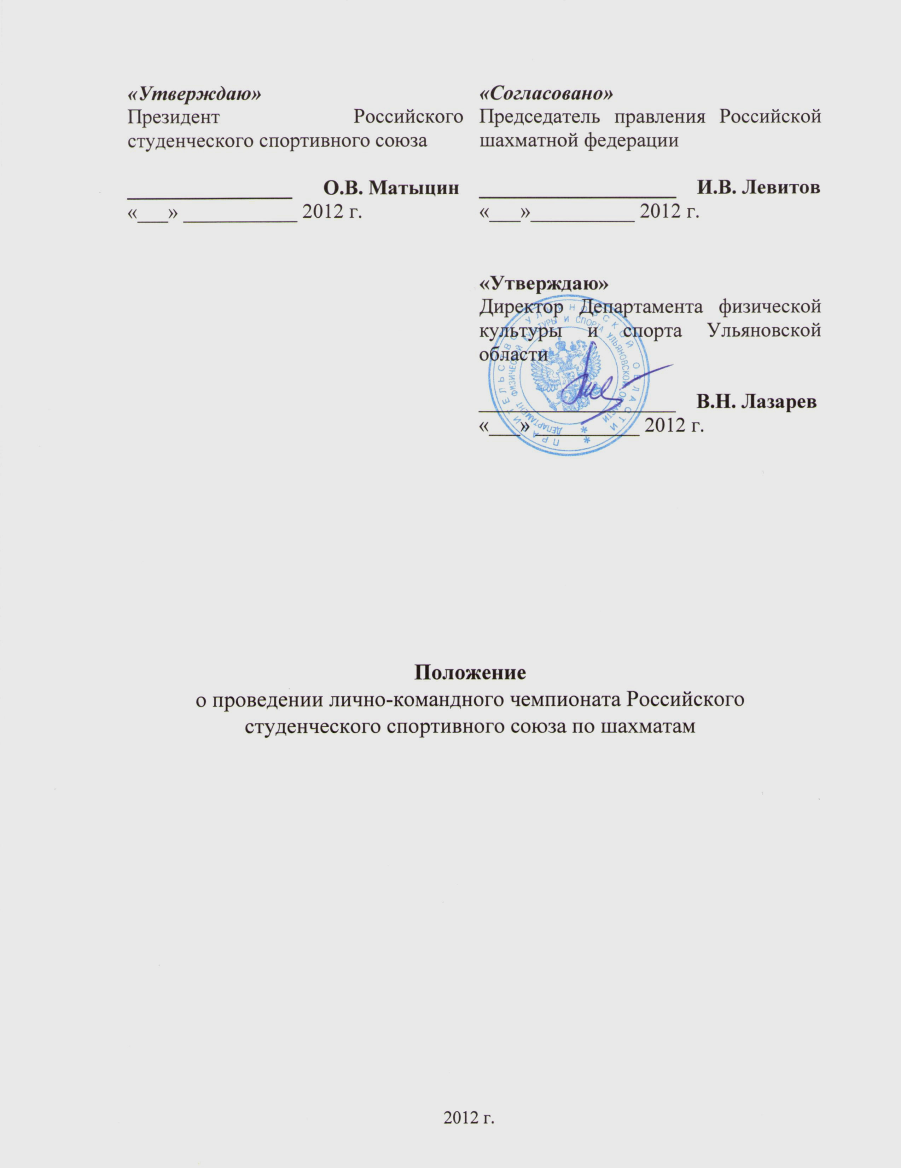
I. ОБЩИЕ ПОЛОЖЕНИЯ
1.1 Чемпионат Российского студенческого спортивного союза (далее - РССС) проводится согласно календарному плану спортивных мероприятий РССС.
Чемпионат РССС проводятся в соответствии с настоящим Положением, утвержденным Исполкомом РССС и правилами соревнований по виду спорта «Шахматы», утвержденными приказом Минспорттуризма России.
1.2. Настоящее Положение является основанием для командирования участников соревнования и их тренеров-представителей на Чемпионат РССС ректорами высших учебных заведений.
1.3. В состав Оргкомитета Чемпионата РССС входят органы исполнительной власти в области физической культуры и спорта субъекта РФ, представители РССС и РШФ и региональная федерация шахмат.
II. ЦЕЛИ И ЗАДАЧИ
2.1.Чемпионат РССС проводятся с целью развития студенческого спортивного движения в Российской Федерации.
2.2 Задачами проведения Чемпионата РССС являются:
- развитие шахмат в образовательных учреждениях высшего профессионального образования;
- популяризация и развитие шахмат в России;
- повышение спортивного мастерства студентов;
- выявление сильнейших спортсменов для включения их в состав студенческих сборных команд России для участия в Чемпионатах Мира среди студентов и Всемирных Универсиадах.
- выявление сильнейших команд ВУЗов для участия в Чемпионатах Европы среди студентов.
III. ОРГАНИЗАТОРЫ МЕРОПРИЯТИЯ
3.1. Общее руководство организации соревнований осуществляет общероссийская общественная организация РССС. Российская шахматная федерация и РССС определяют условия организации Чемпионата РССС и утверждают Положение о его проведении.

3.2. Непосредственное проведение соревнований возлагается на Департамент физической культуры и спорта Ульяновской области, федерацию шахмат Ульяновской области и главную судейскую коллегию

Главный судья – международный арбитр М.П. Ивахин, (г. Новокузнецк), директор турнира Е.В. Янкаускас (г. Ульяновск), главный секретарь судья Всероссийской категории В.А. Парфенов (г. Ульяновск).
IV. ОБЕСПЕЧЕНИЕ БЕЗОПАСНОСТИ УЧАСТНИКОВ И ЗРИТЕЛЕЙ
4.1. Чемпионат РССС проводятся на спортивных сооружениях, отвечающих требованиям соответствующих нормативных правовых актов, действующих на территории Российской Федерации и направленных на обеспечение общественного порядка и безопасности участников и зрителей, а также при условии наличия актов готовности физкультурного или спортивного сооружения к проведению мероприятий, утверждаемых в установленном порядке.
4.2. Участие спортсменов в Чемпионате РССС осуществляется только при наличии договора (оригинал) о страховании: несчастных случаев, жизни и здоровья, который представляется в мандатную комиссию на каждого участника Чемпионата РССС. Страхование участников Чемпионата РССС может производиться как за счет бюджетных, так и внебюджетных средств, в соответствии с законодательством Российской Федерации и субъектов Российской Федерации.
4.3. Во время и в месте проведения Чемпионата РССС должна находиться машина скорой медицинской помощи и соответствующий медицинский персонал для оказания в случае необходимости скорой медицинской помощи.
4.4. Допинговый контроль проводится с соблюдением требований международного стандарта для тестирований участников спортивного соревнования, определенного международной организацией, осуществляющей борьбу с допингом и признанной Международным олимпийским комитетом.
V.ОБЩИЕ СВЕДЕНИЯ О ПРОВЕДЕНИИ ЧЕМПИОНАТА РССС
5.1. Соревнования проводятся в УОГУК «Ленинский мемориал» (г.Ульяновск, пл. 100-летия со дня рождения В.И.Ленина, 1).
Регистрация участников и мандатная комиссия проводится 09.05.12 с 15.00 до 20.00 мин. и 10 мая с 10:00 до 12:00 по месту проведения соревнования. Организационный сбор участников, представителей и судей 09 мая в 20-00 по месту проведения чемпионата. Торжественное открытие соревнования 10 мая в 14-00. Начало 1-8 туров в 15-00. Последний тур 18 мая в 10-00.
Торжественное закрытие соревнований 18 мая в 16.00 час.
5.2. Соревнования лично-командные, проводятся по Правилам вида спорта «Шахматы», утвержденным Минспорттуризма России. Мужчины и женщины играют раздельно. Участники турнира обязаны выполнять следующие требования:
- строго следовать графику проведения турнира. В случае опоздания участника на партию ему засчитывается поражение;
- запрещено вступать в переговоры о ничьей до 40-го хода включительно.
5.3. Состав команды: мужской турнир - 4 участника (без учета пола) и один тренер-представитель; женский турнир – 2 участницы и один тренер-представитель. Спортсмены из одной команды между собой не встречаются.
5.4. Соревнования проводятся в период с 09 мая (день приезда) по 18 мая (день отъезда) 2012 г.
5.5. Турнир проводится по швейцарской системе в 9 туров. Контроль времени: 1 час 30 минут с добавлением 30 секунд на каждый ход, начиная с первого. Жеребьевка компьютерная.
VI. ТРЕБОВАНИЯ К УЧАСТНИКАМ ЧЕМПИОНАТОВ РССС И УСЛОВИЯ ДОПУСКА
6.1. В Чемпионате РССС могут принимать участие:
студенты, аспиранты (все дневной формы обучения) и выпускники ВУЗов 2011 года, имеющие спортивный разряд не ниже первого или рейтинг ФИДЕ.
Стартовый взнос сдается при прохождении мандатной комиссии в размере 500 рублей с участника, при условии оплаты ВУЗом ежегодного членского взноса в РССС за 2012 год. В случае неуплаты ВУЗом ежегодного членского взноса, спортсмены к соревнованиям допускаются при условии дополнительной оплаты индивидуального членского взноса в РССС в сумме 200 рублей за каждого спортсмена.
Возраст участников Чемпионата РССС не должен превышать 28 лет на 1 января 2012г.
VII.ЗАЯВКИ НА УЧАСТИЕ
7.1. Обязательна предварительная регистрация участников. Предварительные заявки необходимо направить до 20 апреля 2012 года директору турнира Янкаускасу Евгению Владимировичу 8-8422-41-05-86 (e-mail: kfs_uln@mail.ru)
7.2. Заявки (см. Приложение №1) на участие в Чемпионате РССС, подписанные ректором ВУЗа, заведующим кафедрой физического воспитания, главным врачом медицинского учреждения и представителем/тренером команды, заверенные гербовой печатью ВУЗа и печатью медицинского учреждения и иные необходимые документы (оригинал, либо копия, заверенная ректором ВУЗа, студенческого билета, зачетной книжки, аспирантского удостоверения) представляются в мандатную комиссию в день приезда.
7.3. В заявку на участие в Чемпионате РССС включаются спортсмены и тренеры.
VIII. УСЛОВИЯ ПОДВЕДЕНИЯ ИТОГОВ
  - Победители в личном зачете (раздельно среди юношей и девушек) определяются по наибольшему количеству набранных очков. При равенстве очков места распределяются по дополнительным показателям:
- по усредненному коэффициенту Бухгольца;
- по коэффициенту Бухгольца;
- по личной встрече;
- по коэффициенту Бергера.
В командном зачете – по сумме очков, набранными всеми участниками команды. При равенстве очков места распределяются по наибольшей сумме усредненных коэффициентов Бухгольца членов команд.
8.2. Итоговые результаты (протоколы) и отчеты на бумажном и электронном носителях представляются в Российский студенческий спортивный союз в течение двух недель со дня окончания Чемпионата РССС.
8.3. Итоговые результаты (протоколы), отчеты на бумажном и электронном носителях, жеребьевочный файл и партии в электронном виде представляются в Российскую шахматную федерацию в течение 10 дней со дня окончания Чемпионата РССС.

IX. НАГРАЖДЕНИЕ ПОБЕДИТЕЛЕЙ И ПРИЗЕРОВ
9.1. Участники, занявшие 1, 2, 3 места (раздельно среди юношей и девушек), награждаются дипломами РССС, медалями и призами.
9.2. Тренеры-представители спортсменов, занявших 1 место в личных соревнованиях, и тренеры (представители) команд, занявших 1-3 места в командных соревнованиях Чемпионата РССС, награждаются дипломами РССС и медалями.
9.3. Команды, занявшие в Чемпионате РССС 1 – 3 место, награждаются дипломами РССС и медалями.
9.4. Команды, занявшие 1 место в командном зачете, награждается кубком.
9.5. Призовой фонд формируется из турнирных взносов и составляет не менее 50% от общей суммы.
X. УСЛОВИЯ ФИНАНСИРОВАНИЯ
10.1. Расходы по проезду (туда и обратно), размещению и питанию главного судьи, зарплате судейской коллегии, размещению главного судьи, аренде турнирного зала, по дополнительному финансированию, связанному с организационными расходами по подготовке и проведению Чемпионата РССС и обсчету турнира в ФИДЕ несет Департамент физической культуры и спорта Ульяновской области.
10.2. Расходы по командированию (проезд, питание, размещение, организационный взнос) и страхованию участников Чемпионата РССС обеспечивают командирующие организации.
Заявочные взносы уплачиваются на расчетный счет Профкома студентов Ульяновского государственного университета
432700, г.Ульяновск, ул.Л.Толстого, д.42, тел./факс.: (8422) 67-50-62
ИНН 7303015697 КПП 732601001, Р/с 40703810769020151635 в Ульяновское ОСБ 8588 г.Ульяновск, К/с 30101810000000000602, БИК 047308602
За участие в Чемпионате РССС по шахматам
XI.УСЛОВИЯ ПРОЖИВАНИЯ
11.1. Участники соревнований размещаются в гостинице «Венец» (г.Ульяновск, ул. Спасская, 19/9). Стоимость размещения в двухместном номере 700 руб. за 1 чел./день. Предварительные заявки необходимо направить до 20 апреля 2012 года директору турнира Янкаускасу Евгению Владимировичу 8-8422-41-05-86 (e-mail: kfs_uln@mail.ru)
Реквизиты РССС для оплаты членских взносов:

Общероссийская общественная организация

«Российский студенческий спортивный союз»

Юр. Адрес: 105094, Москва, Госпитальная наб., дом 4/2

ИНН 7701047514 КПП 770101001 БИК 044525225

р/с 40703810138120100444

Московский банк Сбербанка России ОАО, г.Москва

к/с 3010181040000000022
Все дополнения к Положению регулируются регламентом соревнований

Данное положение является официальным вызовом на соревнование
ПРИЛОЖЕНИЕ №1

ЗАЯВКА

Заявка команды________________________________________________
(ВУЗ, субъект, город)
На участие в проведении лично-командного чемпионата Российского
студенческого спортивного союза по шахматам
(вид спорта)
_______________________________________________________________
(сроки и место проведения Чемпионата РССС по шахматам

№ | ФИО спортсмена | Год рождения | ВУЗ | Субъект РФ | Квалификация | Печать врача

Всего допущено ___________________________человек
ФИО и подпись врача
Печать медицинского учреждения, в котором спортсмены проходили диспансеризацию

Ректор Гербовая печать ВУЗа подпись, ФИО

Заведующий кафедрой подпись, ФИО
физического воспитания

Тренер
(представитель команды) подпись, ФИО

